|  |  |
| --- | --- |
| logo (CMYK)-01 | BỘ GIÁO DỤC VÀ ĐÀO TẠO  **TRƯỜNG ĐẠI HỌC CÔNG NGHỆ TP. HCM** |

**ĐỒ ÁN MÔN HỌC**

**LẬP TRÌNH TRÊN THIẾT BỊ DI ĐỘNG**

**ỨNG DỤNG ĐẶT ĐỒ ĂN MINISHOP**

Ngành: **CÔNG NGHỆ THÔNG TIN**

Giảng viên hướng dẫn : Bùi Mạnh Toàn

Sinh viên thực hiện :

Đinh Võ Song Thư – 2011068739

Nguyễn Ngọc Tâm – 2011068900

Nguyễn Hoài Nam – 2011068687

TP. Hồ Chí Minh, 2024

|  |  |
| --- | --- |
| logo (CMYK)-01 | BỘ GIÁO DỤC VÀ ĐÀO TẠO  **TRƯỜNG ĐẠI HỌC CÔNG NGHỆ TP. HCM** |

**ĐỒ ÁN MÔN HỌC**

**LẬP TRÌNH TRÊN THIẾT BỊ DI ĐỘNG**

**ỨNG DỤNG ĐẶT ĐỒ ĂN MINISHOP**

Ngành: **CÔNG NGHỆ THÔNG TIN**

Giảng viên hướng dẫn : Bùi Mạnh Toàn

Sinh viên thực hiện :

Đinh Võ Song Thư – 2011068739

Nguyễn Ngọc Tâm – 2011068900

Nguyễn Hoài Nam – 2011068687

TP. Hồ Chí Minh, 2024

# LỜI MỞ ĐẦU

Trong một thế giới ngày càng tràn đầy với sự bận rộn và cuộc sống nhanh chóng, việc đặt đồ ăn trực tuyến đã trở thành một phần không thể thiếu trong cuộc sống hàng ngày của chúng ta. Nó không chỉ mang lại sự tiện lợi mà còn là cách để chúng ta thư giãn và thưởng thức các món ăn ngon ngay tại nhà, văn phòng, hoặc bất cứ đâu có kết nối internet.

Đồ án này đã được phát triển nhằm mục đích giới thiệu một ứng dụng di động đơn giản và tiện lợi, cho phép người dùng xem menu, chọn món ăn, và đặt hàng một cách dễ dàng.

# MỤC LỤC

LỜI MỞ ĐẦU i

MỤC LỤC ii

DANH MỤC HÌNH ẢNH iii

DANH MỤC BẢNG iv

CHƯƠNG 1: TỔNG QUAN 1

1.1. Tổng quan về đồ án 1

1.2. Nhiệm vụ đồ án 1

1.3. Cấu trúc đồ án 1

CHƯƠNG 2: CƠ SỞ LÝ THUYẾT 2

2.1. ANDROID STUDIO 2

2.2. XAMPP 3

2.3. PHPMYADMIN 4

2.4. CƠ SỞ DỮ LIỆU 5

2.4.1. Mô hình UseCase: 5

2.4.2. Mô hình Activty 5

2.4.3. Cơ sở dữ liệu 6

CHƯƠNG 3: KẾT QUẢ THỰC NGHIỆM 7

3.1. Môi trường cài đặt 7

3.2. Công nghệ sử dụng 7

3.3. Kết quả thực nghiệm 7

CHƯƠNG 4: KẾT LUẬN 18

4.1. Kết quả đạt được 18

4.2. Hướng phát triển 18

TÀI LIỆU THAM KHẢO 19

# DANH MỤC HÌNH ẢNH

Hình 2. 1. Android Studio 2

Hình 2. 2. XAMPP 3

Hình 2. 3. PHPMYADMIN 4

Hình 2. 4. Mô hình usecase 5

Hình 2. 5. Mô hình Activity đặt hàng 6

Hình 2. 6. Mô hình Activity xem thông tin sản phẩm 6

Hình 2. 7. Cơ sở dữ liệu 7

Hình 3. 1. Màn hình Trang chủ 8

Hình 3. 2. Màn hình Thanh Menu 9

Hình 3. 3. Màn hình danh mục 10

Hình 3. 4. Màn hình sản phẩm theo danh mục 11

Hình 3. 5. Màn hình chi tiết sản phẩm 12

Hình 3. 6. Màn hình giỏ hàng 13

Hình 3. 7. Màn hình thanh toán 14

Hình 3. 8. Màn hình thông báo thanh toán thành công 15

Hình 3. 9. Màn hình đăng nhập 16

Hình 3. 10. Màn hình thông tin tài khoản 17

Hình 3. 11. Màn hình đăng ký 18

# DANH MỤC BẢNG

Bảng 2. 1. Tổng quan về Android Studio 3

Bảng 2. 2. Tổng quan về XAMPP 4

Bảng 2. 3. Tổng quan về PHPMYADMIN 5

# CHƯƠNG 1: TỔNG QUAN

## 1.1. Tổng quan về đồ án

Đồ án này là một ứng dụng di động được phát triển với mục tiêu cung cấp một nền tảng thuận tiện cho người dùng để đặt đồ ăn một cách dễ dàng và hiệu quả.

## 1.2. Nhiệm vụ đồ án

* Tìm kiếm món ăn theo tên, danh mục.
* Xem thông tin chi tiết về món ăn bao gồm hình ảnh, mô tả và giá.
* Đặt hàng và thêm món ăn vào giỏ hàng.
* Thanh toán đơn hàng.
* Tài khoản người dùng với khả năng cập nhật thông tin cá nhân.

## 1.3. Cấu trúc đồ án

* Chương 1: TỔNG QUAN
* Chương 2: CƠ SỞ LÝ THUYẾT
* Chương 3: KẾT QUẢ THỰC NGHIỆM
* Chương 4: KẾT LUẬN
* Chương 5: TÀI LIỆU THAM KHẢO



# CHƯƠNG 2: CƠ SỞ LÝ THUYẾT

#### ANDROID STUDIO



Hình 2. 1. Android Studio

Android Studio là một môi trường phát triển tích hợp (IDE) được phát triển bởi Google để xây dựng ứng dụng di động chạy trên hệ điều hành Android. Đây là một công cụ quan trọng cho các nhà phát triển ứng dụng di động để tạo ra ứng dụng Android chất lượng cao. Dưới đây là một số điểm nổi bật về Android Studio:

|  |  |
| --- | --- |
| **Tính Năng và Chức Năng** | **Mô Tả** |
| Môi trường phát triển tích hợp (IDE) | Android Studio là một IDE mạnh mẽ được phát triển bởi Google dành riêng cho việc phát triển ứng dụng Android. |
| Tạo dự án mới | Người dùng có thể tạo dự án mới một cách dễ dàng, cấu hình các tùy chọn và thiết lập dự án. |
| Quản lý mã nguồn và tài nguyên | IDE cung cấp các công cụ để quản lý mã nguồn, tài nguyên hình ảnh, âm thanh và tài liệu. |
| Gỡ lỗi mã nguồn và mô phỏng | Người dùng có thể gỡ lỗi mã nguồn và mô phỏng ứng dụng trên nhiều thiết bị ảo hoặc thiết bị thực. |
| Biên dịch và kiểm tra lỗi | IDE cung cấp bộ biên dịch mạnh mẽ và kiểm tra lỗi tự động để phát triển ứng dụng dễ dàng hơn. |
| Hỗ trợ đa màn hình | Android Studio cho phép xây dựng ứng dụng đa màn hình để tương thích với nhiều kích thước và tỷ lệ màn hình. |
| Hỗ trợ Kotlin và Java | Người dùng có thể lập trình ứng dụng bằng Kotlin hoặc Java, với sự hỗ trợ đầy đủ từ IDE. |
| Cập nhật và tích hợp liên tục | IDE luôn cập nhật để hỗ trợ các phiên bản Android mới nhất và tích hợp các cải tiến và tính năng mới. |
| Cộng đồng mạnh mẽ | Có một cộng đồng lớn của các nhà phát triển Android sử dụng Android Studio, cung cấp hỗ trợ và tài liệu. |

Bảng 2. 1. Tổng quan về Android Studio

#### XAMPP



Hình 2. 2. XAMPP

XAMPP là một giải pháp lý tưởng để tạo môi trường phát triển web trên máy tính cá nhân của bạn, cho phép bạn phát triển, thử nghiệm và xem xét ứng dụng web của mình một cách thuận tiện trước khi triển khai chúng lên máy chủ thực tế. Dưới đây là một bảng ngắn gọn về XAMPP:

|  |  |
| --- | --- |
| **Tính Năng** | **Mô Tả** |
| Môi trường phát triển tích hợp (IDE) | Môi trường phát triển web tích hợp cho Apache, MySQL, PHP và Perl. |
| Hỗ Trợ Đa Nền Tảng | Hỗ trợ trên Windows, macOS và Linux. |
| Apache Web Server | Máy chủ web Apache để phát triển ứng dụng web. |
| MySQL Database | Hệ quản trị cơ sở dữ liệu MySQL. |
| PHP và Perl | Ngôn ngữ lập trình phía máy chủ. |
| Cập Nhật Định Kỳ | Cập nhật để hỗ trợ phiên bản mới nhất. |
| Cộng Đồng Lớn | Có cộng đồng phát triển và người dùng đông đảo. |

Bảng 2. 2. Tổng quan về XAMPP

#### PHPMYADMIN



Hình 2. 3. PHPMYADMIN

phpMyAdmin là một ứng dụng web mã nguồn mở được thiết kế để quản lý cơ sở dữ liệu MySQL thông qua giao diện web. Dưới đây là một tổng quan về phpMyAdmin:

|  |  |
| --- | --- |
| **Tính Năng** | **Mô Tả** |
| Môi Trường Web-Based | Quản lý cơ sở dữ liệu MySQL thông qua giao diện web. |
| Quản Lý Cơ Sở Dữ Liệu | Tạo, xóa, chỉnh sửa cơ sở dữ liệu và bảng dễ dàng. |
| Hỗ Trợ SQL | Soạn thảo và thực thi truy vấn SQL trực tiếp. |
| Xem và Sửa Dữ Liệu | Xem và chỉnh sửa dữ liệu trong các bảng cơ sở dữ liệu. |
| Sao Lưu và Phục Hồi | Sao lưu và khôi phục cơ sở dữ liệu từ các tệp sao lưu. |
| Bảo Mật | Quản lý người dùng và phân quyền để bảo vệ cơ sở dữ liệu. |
| Hỗ Trợ Ngôn Ngữ | Hỗ trợ nhiều ngôn ngữ khác nhau. |
| Mã Nguồn Mở | Mã nguồn mở cho phép tùy chỉnh và phát triển thêm. |
| Cộng Đồng Lớn | Hỗ trợ từ cộng đồng với tài liệu và diễn đàn hỗ trợ. |

Bảng 2. 3. Tổng quan về PHPMYADMIN

#### CƠ SỞ DỮ LIỆU

2.4.1. Mô hình UseCase:

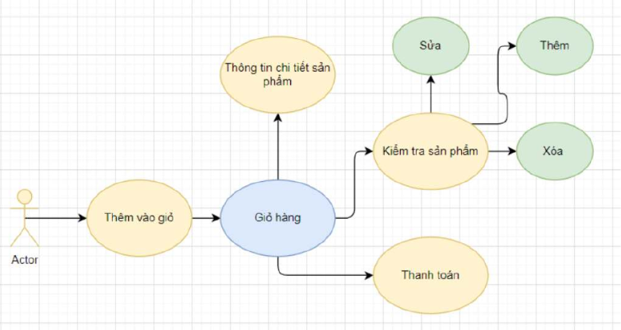

Hình 2. 4. Mô hình usecase

### 2.4.2. Mô hình Activty

* Activity đặt hàng

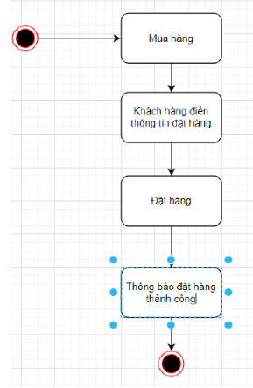

Hình 2. 5. Mô hình Activity đặt hàng

* Acitvity xem thông tin sản phẩm

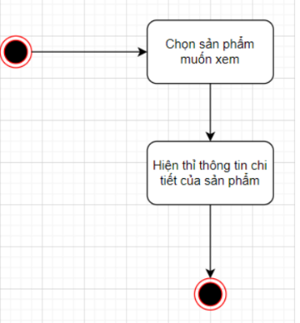

Hình 2. 6. Mô hình Activity xem thông tin sản phẩm

### 2.4.3. Cơ sở dữ liệu

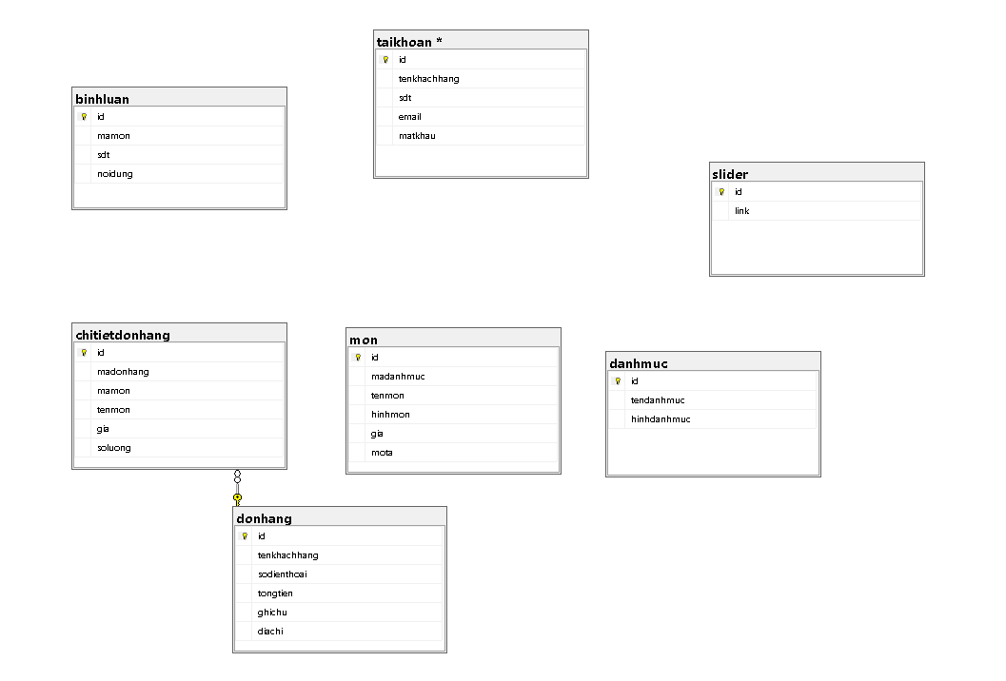

Hình 2. 7. Cơ sở dữ liệu

# CHƯƠNG 3: KẾT QUẢ THỰC NGHIỆM

## 3.1. Môi trường cài đặt

- Android Studio

- XAMPP

#### 3.2. Công nghệ sử dụng

- Ngôn ngữ Java

- Cơ sở dữ liệu MySQL(phpMyAdmin)

#### 3.3. Kết quả thực nghiệm

- Trang chủ

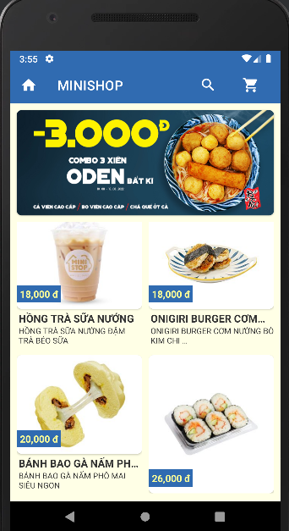

Hình 3. 1. Màn hình Trang chủ

Ở đầu trang chủ ứng dụng là slider hiển thị thông tin các ưu đãi mà ứng dụng đang có, ở kế bên dưới là danh sách hiển thị các món ăn ngẫu nhiên, mỗi lần mở lại trang chủ sẽ load lên ngẫu nhiên các món khác nhau. Khách hàng có thể ấn vào một món bất kỳ ở màn hình chủ để xem chi tiết của món đó.

* Thanh Menu

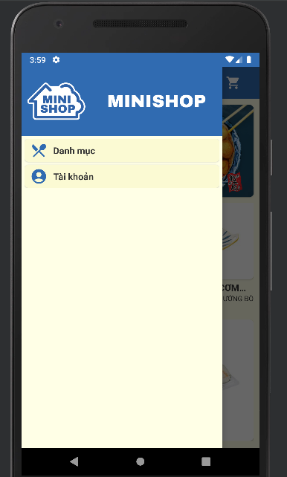

Hình 3. 2. Màn hình Thanh Menu

Thanh menu để mở ra các tùy chọn của ứng dụng bao gồm: xem danh mục, xem tài khoản.

* Danh mục

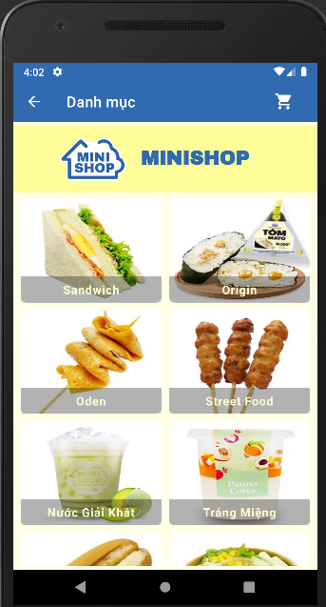

Hình 3. 3. Màn hình danh mục

Khi click chọn danh mục thì ứng dụng sẽ hiển thị ra danh sách các danh mục. Khi chọn vào một danh mục cụ thể thị sẽ hiển thị ra danh sách các món ăn thuộc danh mục đó.

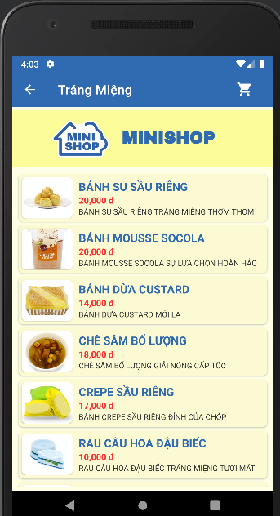

Hình 3. 4. Màn hình sản phẩm theo danh mục

* Chi tiết sản phẩm

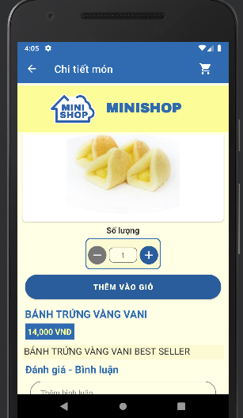

Hình 3. 5. Màn hình chi tiết sản phẩm

Khi khách hàng chọn một sản phẩm bất kì sẽ chuyển màn hình chi tiết xem thông tin chi tiết của món và bắt đầu chọn món theo số lượng cụ thể. Khi thêm thành công một món thì trên giỏ hàng nhỏ sẽ cập nhật lại tất cả số lượng món đã chọn. Ngoài ra, bên dưới mỗi món ăn, cho phép người dùng xem những bình luận đánh giá, cũng như thực hiện đánh giá món ăn đó.

* Giỏ hàng

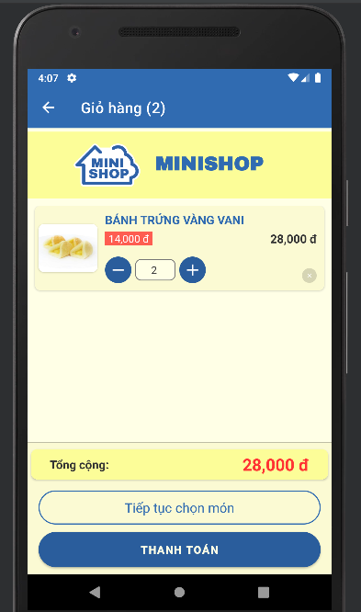

Hình 3. 6. Màn hình giỏ hàng

Sau khi đã chọn xong các món, khách hàng nhận vào biếu tượng giỏ hàng nhỏ để chuyển sang màn hình giỏ hàng, ở đây sẽ hiển thị thông tin cụ thể từng món bao gồm: giá, số lượng, thành tiền của mỗi món đã chọn và tổng tiền của cả đơn hàng. Nếu khách hàng không thích mua một món nào đó thì có thể nhấn biểu tượng dấu “x” ở góc dưới của mỗi sản phẩm sẽ hiện lên thông báo rằng có muốn xóa hay không. Nhấn đồng ý thì món đó kèm theo số lượng món sẽ bị xóa khỏi giỏ hàng.

Khi khách hàng chỉnh sửa hoặc xóa sản phẩm thì đồng thời số lượng sản phẩm hiển thị trên thanh toolbar cũng như tổng tiền hóa đơn sẽ được cập nhật theo.

* Thanh toán

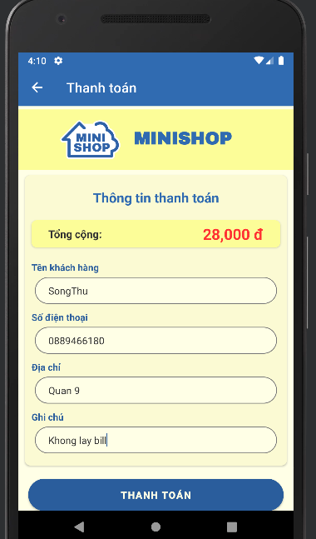

Hình 3. 7. Màn hình thanh toán

Khi khách hàng ấn thanh toán sẽ chuyển sang màn hình thanh toán để khách hàng nhập thông tin thanh toán.

* Thông báo thanh toán thành công

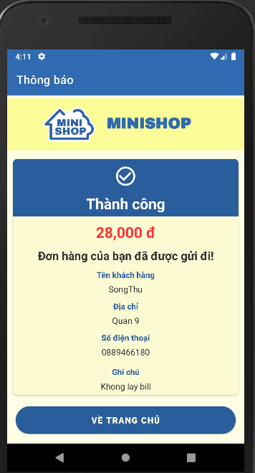

Hình 3. 8. Màn hình thông báo thanh toán thành công

Sau khi đã nhập đầy đủ thông tin và hợp lệ, khách hàng nhấn thanh toán, nếu thành công thì sẽ chuyển sang màn hình thông báo thành công và hiển thị lại các thông tin thanh toán của khách hàng kèm theo đó là tổng tiền của hóa đơn mà khách hàng phải trả.

* Đăng nhập

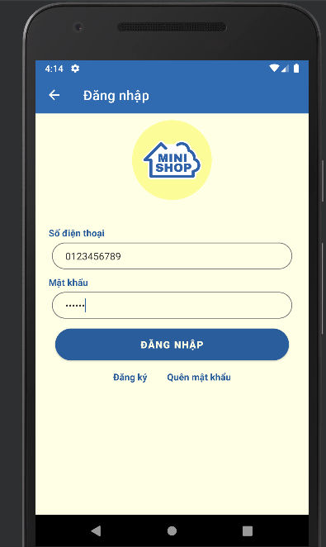

Hình 3. 9. Màn hình đăng nhập

Màn hình hiển thị cho người dùng xem được thông tin người dùng

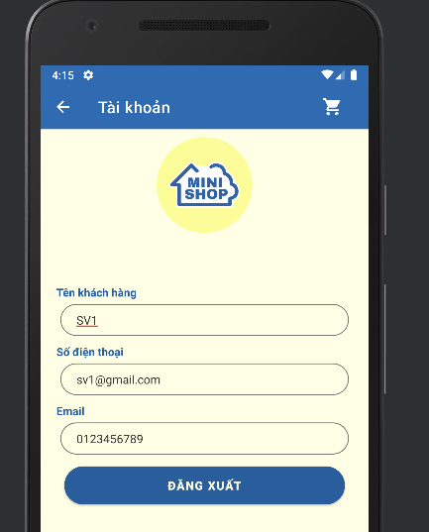

Hình 3. 10. Màn hình thông tin tài khoản

* Đăng ký

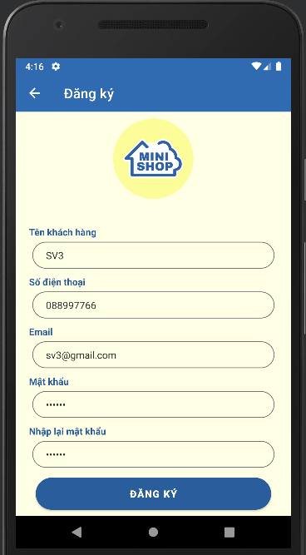

Hình 3. 11. Màn hình đăng ký

Màn hình đăng ký tài khoản

# CHƯƠNG 4: KẾT LUẬN

#### 4.1. Kết quả đạt được

- Xây dựng được app đặt đồ ăn với các chức năng cơ bản như thêm, xoá, sửa, đặt hàng, …

- Chạy được các chức năng

- Giao diện thân thiện

#### 4.2. Hướng phát triển

- Thêm chức năng thanh toán bằng thẻ, momo, zalopay, …

- Phát triển thêm admin để quản lý sản phẩm, đơn hàng, …

# TÀI LIỆU THAM KHẢO

[1] <https://www.youtube.com/watch?v=HYcozauSLw0>

[2] <https://www.youtube.com/watch?v=SuJxR19kWP4>

[3] <https://square.github.io/retrofit/>